

**Наш детский сад поздравить рад**

**Всех мам, на всей планете,**

**«Спасибо» - мамам говорят**

**И взрослые и дети.**

8 марта – праздник, который символизирует приход весны. В преддверии женского праздника дети всех возрастов решают, как порадовать и удивить маму.

В нашей группе подготовка началась задолго до наступления праздника. Воспитатели с детьми разучивали стихотворения, проводили беседы, репетировали танцы, разучивали песни и пляски.

И вот этот день наступил: 5 марта в группе № 11 прошел праздник посвященный Дню 8 марта. На празднике присутствовало много гостей. Посмотрев выступления своих маленьких артистов, многие мамы и бабушки были растроганы до слёз. Атмосфера праздника передалась от участников к зрителям с огромной теплотой и торжественностью.

праздника. Воспитатели с детьми разучивали стихотворения, проводили беседы, репетировали сценки, вместе с музыкальным руководителем разучивали песни и пляски. Для любимых мам и бабушек изготовили подарки: поздравительные открытки, поделки своими руками, рисовали портреты мам.

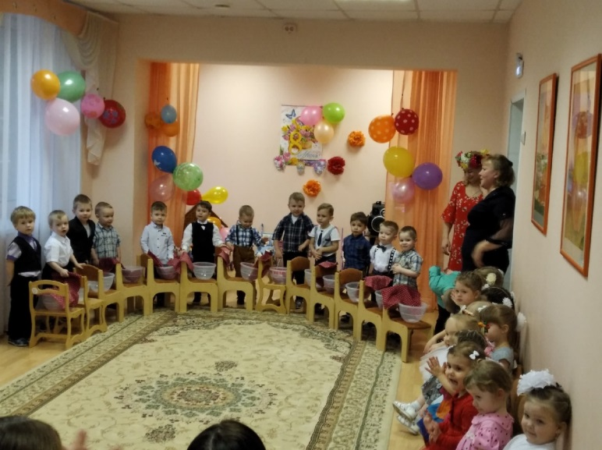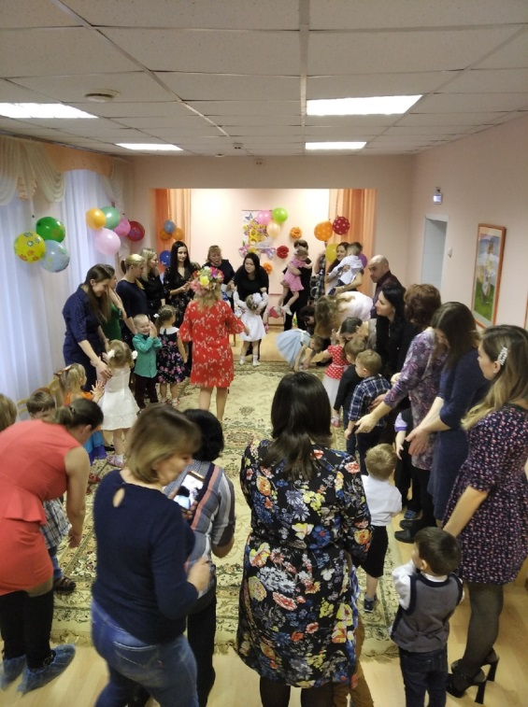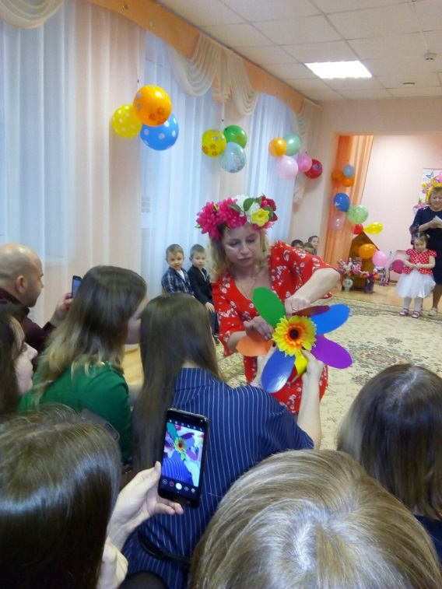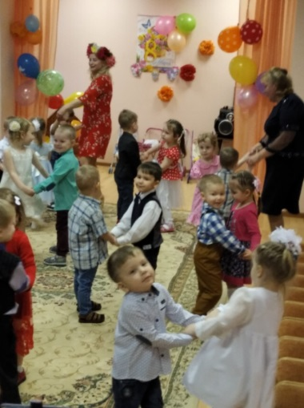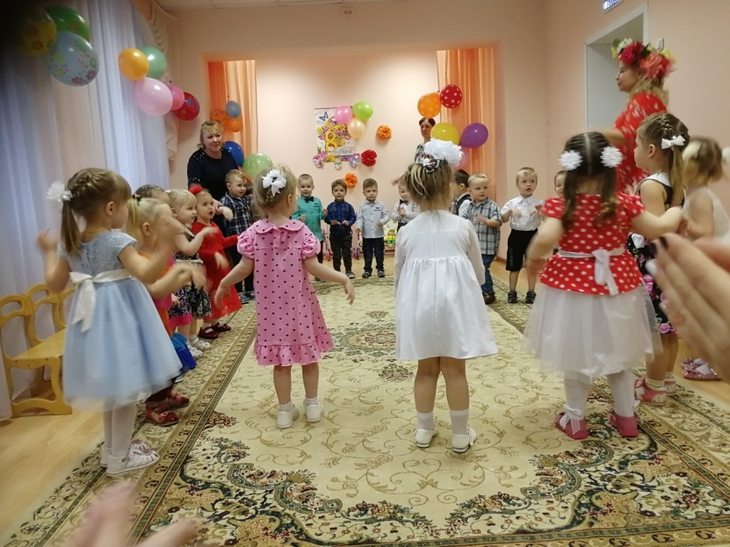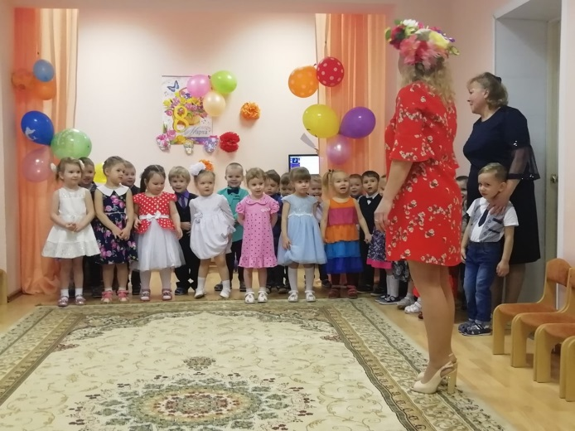

*Песни и хороводы для любимых мамочек*